# Kiaušinių gavyba Lietuvos įmonėse 2020 m. spalio–gruodžio mėn., tūkst. vnt. ir t

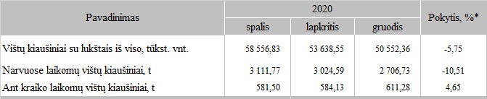

*lyginant 2020 m. gruodžio mėn. su lapkričio mėn.

Šaltinis: ŽŪIKVC(LŽŪMPRIS)